Atualmente, Cidade do Sol conta com 3 linhas de ônibus (eram 16 antes da pandemia). Linha 2 – Abolições, Linha 5 – Vingt Rosado e Linha 7 – Nova Vida. O horário mais cedo é 5:05 e o mais tarde é 22:50. A frequência do ônibus varia muito de acordo com o horário e a linha de minutos até horas.
As informações mais atuais foram obtidas das redes sociais da empresa https://www.facebook.com/cidadedosoltransportes, https://instagram.com/cidadedosoloficial e https://onibus.online/empresas/cidade-do-sol-mossoro/. Outros dados também podem ser obtidos através do site da empresa https://cidadedosoltransportes.com.br/ e também dos aplicativos para smartphone Cittamobi e Moovit, apesar de terem informações desatualizadas.

Linhas ativas
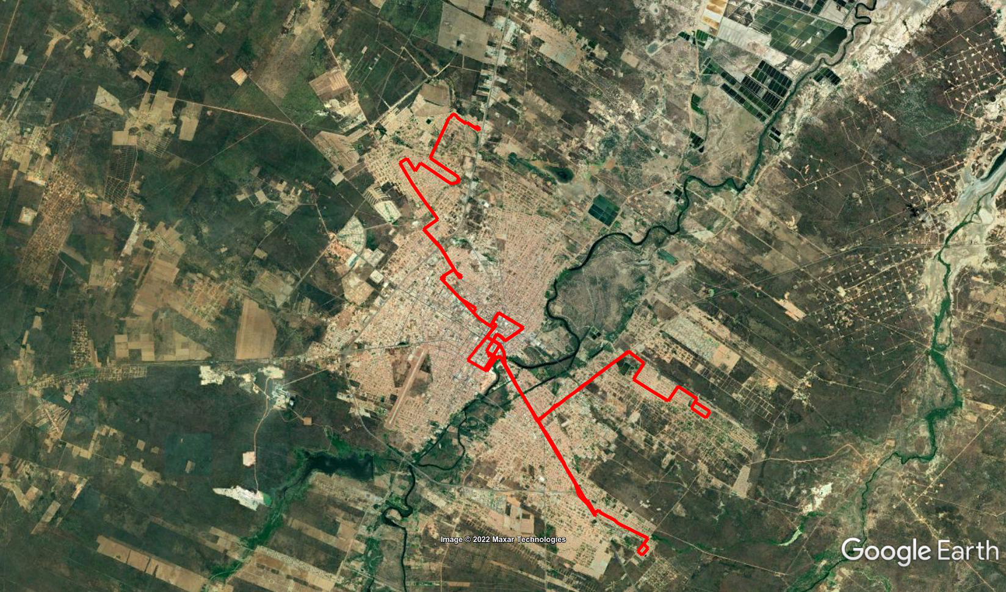

Linha 2 – Abolições (Todos os bairros): Redenção, Santa Delmira, Abolição 5 (Alguns horários), Santa Helena (Alguns horários), Abolições, Nova Betânia, Santo Antônio, Centro, Alto da Conceição, Paredões e Bom Jardim.

Linha 2 – Abolições (Do bairro em direção ao centro): Redenção, Santa Delmira, Abolição 5 (Alguns horários), Santa Helena (Alguns horários), Abolições, Nova Betânia, Santo Antônio, Centro e Alto da Conceição.

Linha 2 – Abolições (Do centro em direção ao bairro): Centro, Paredões, Bom Jardim, Santo Antônio, Abolições, Abolição 5 (Alguns horários), Santa Helena (Alguns horários), Santa Delmira e Redenção.

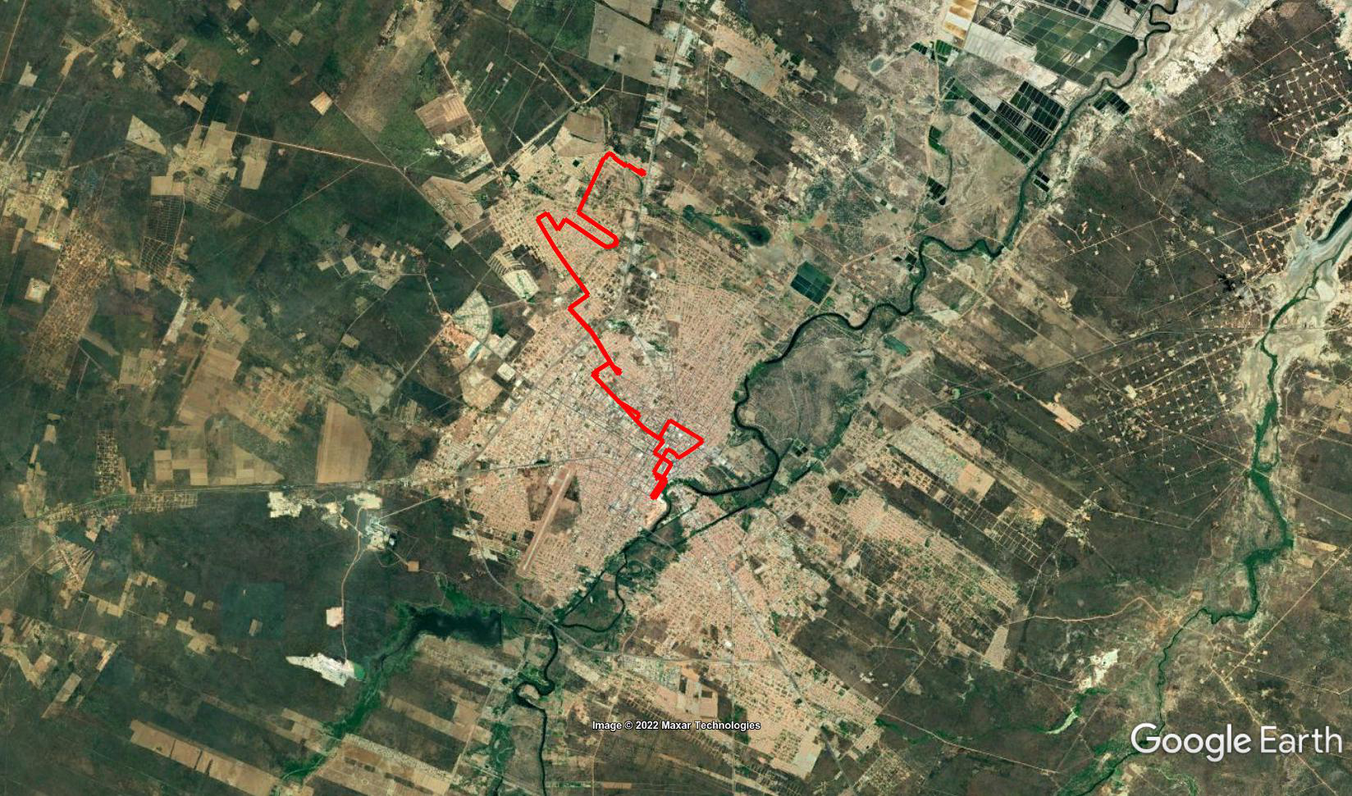

Linha 5 – Vingt Rosado (Todos os bairros): Vingt Rosado, Pintos, Presidente Costa e Silva, Alto de São Manoel, Ilha de Santa Luzia, Centro, Paredões, Bom Jardim e Alto da Conceição.

Linha 5 – Vingt Rosado (Do bairro em direção ao centro): Vingt Rosado, Pintos, Presidente Costa e Silva, Alto de São Manoel, Ilha de Santa Luzia, Centro, Paredões, Bom Jardim e Alto da Conceição.

Linha 5 – Vingt Rosado (Do centro em direção ao bairro): Centro, Ilha de Santa Luzia, Alto de São Manoel, Presidente Costa e Silva e Vingt Rosado.

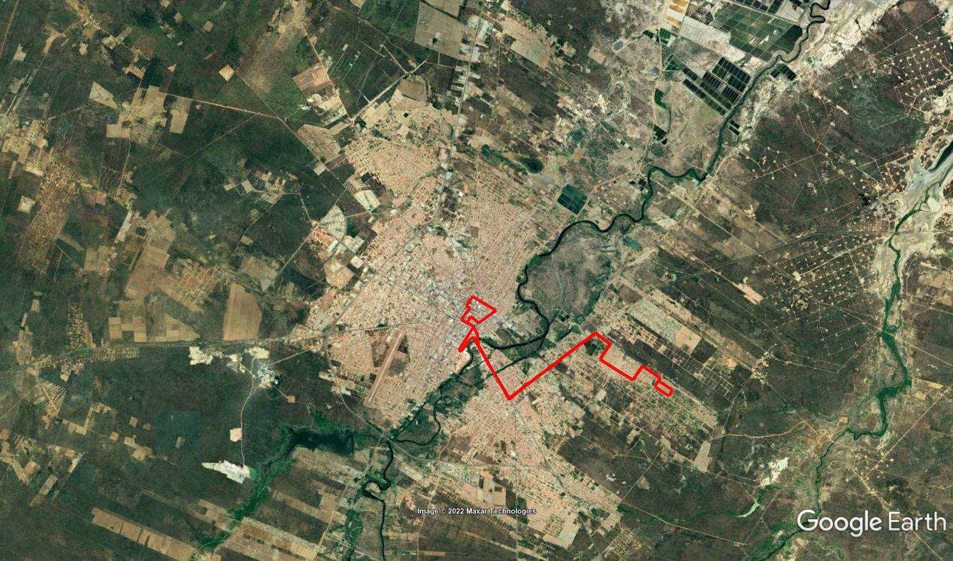

Linha 7 – Nova Vida (Todos os bairros): Residencial Jardim das Palmeiras (Alguns horários), Dom Jaime Câmara, Alto de São Manoel, Ilha de Santa Luzia, Centro, Paredões, Bom Jardim, Doze Anos, Alto da Conceição e Planalto Treze de Maio.

Linha 7 – Nova Vida (Do bairro em direção ao centro): Residencial Jardim das Palmeiras (Alguns horários), Dom Jaime Câmara, Alto de São Manoel, Ilha de Santa Luzia, Centro, Paredões, Bom Jardim, Doze Anos e Alto da Conceição.

Linha 7 – Nova Vida (Do centro em direção ao bairro): Centro, Ilha de Santa Luzia, Alto de São Manoel, Planalto Treze de Maio, Dom Jaime Câmara e Residencial Jardim das Palmeiras (Alguns horários).



